Фізична безпека дітей під час війни
Якщо ви опинилися в зоні бойових дій:
- Намагайтеся якнайменше перебувати поза житлом і роботою, зменшіть кількість поїздок без важливої причини, уникайте місць скупчення людей.
- Виходячи з приміщень, дотримуйтеся правила правої руки і пропускайте вперед тих, хто потребують допомоги, ― це допоможе уникнути тисняви.
- Не встрявайте в суперечки з незнайомими людьми ― це допоможе уникнути провокацій;
- У разі появи озброєних людей, військової техніки, заворушень негайно покиньте небезпечний район, якщо маєте таку можливість.
- Уникайте колон техніки й не стійте біля військових машин, які рухаються.
- Поінформуйте органи правопорядку, місцеві органи, військових про людей, які здійснюють протиправні та провокативні дії.
- У разі потрапляння у район обстрілу сховайтеся в найближчому сховищі або укритті й не виходьте ще деякий час після закінчення обстрілу.
- Якщо таких сховищ поблизу немає, використовуйте нерівності рельєфу (наприклад, канави, окопи, вирви від вибухів).
- У разі раптового обстрілу та відсутності поблизу сховищ ― ляжте на землю головою в бік, протилежний до вибухів, і прикрийте голову руками або речами.
- Якщо поряд із вами поранено людину, надайте першу допомогу й викличте швидку, представників ДСНС України, органів правопорядку, за необхідності ― військових. Не намагайтеся надати допомогу пораненим, поки не завершився обстріл.
- Якщо ви стали свідком поранення або смерті людей, а також протиправних дій (наприклад, арешту, викрадення, побиття), спробуйте зберегти якнайбільше інформації про обставини подій.
У жодному разі не можна:
- Наближатися до вікон, якщо почуєте постріли.
- Спостерігати за перебігом бойових дій, стояти, чи бігти під обстрілом.
- Сперечатися з озброєними людьми, фотографувати й робити записи у їхній присутності.
- Демонструвати зброю або предмети, схожі на неї.
- Підбирати покинуту зброю та боєприпаси.
- Торкатися вибухонебезпечних та підозрілих предметів, намагатися розібрати їх чи перенести в інше місце ― натомість негайно повідомте про їхнє розташування територіальним органам ДСНС та Національній поліції за телефонами “101” та “102”.
- Носити армійську форму або камуфльований одяг ― краще вдягайте одяг темних кольорів, що не привертає уваги, і уникайте будь-яких символів, адже вони можуть спричинити неадекватну реакцію.
Якщо ви почули звуки сирен або звуки гучномовця, що тривають протягом кількох хвилин, це означає попереджувальний сигнал “УВАГА ВСІМ”. Після цього необхідно:
- Увімкнути телебачення або радіо, інформація передається офіційними каналами протягом 5 хвилин після сигналу.
- Прослухавши повідомлення, виконуйте інструкції.
- Залишити теле- і радіоканали увімкненими ― через них може надходити подальша інформація.
Після отримання повідомлення можливі такі варіанти дій:
- Залишатися вдома. Водночас необхідно пристосувати своє житло. Повідомте отриману інформацію сусідам.
- Перейти до укриття або евакуюватися в інший район. Перед виходом із будинку перекрийте газо-, електро- та водопостачання, зачиніть вікна і вентиляційні отвори. Візьміть із собою індивідуальні засоби захисту дихання і найнеобхідніші речі. Прямуйте до укриття або на збірний евакуаційний пункт. Допоможіть тим, хто потребують допомоги.
Як краще обладнати своє житло та захистити себе і близьких:
- за можливості дізнайтеся, де розташовані найближчі укриття, і перевірте стан підвального приміщення;
- перевірте наявність аварійного виходу;
- зробіть запаси питної та технічної води, продуктів тривалого зберігання;
- перевірте наявність в аптечці засобів надання першої медичної допомоги і продумайте, які ліки можуть знадобитися протягом тривалого часу;
- підготуйте засоби пожежогасіння;
- подбайте про альтернативні засоби освітлення приміщення на випадок відключення енергопостачання (ліхтарики, свічки);
- підготуйте засоби для приготування їжі у разі відсутності газу і електропостачання;
- зберіть найнеобхідніші речі та документи на випадок термінової евакуації або переходу до сховищ;
- у холодну пору подумайте про альтернативний обігрів оселі на випадок відключення централізованого опалення.

Під час обстрілу стрілецькою зброєю:
- Під час стрілянини найкраще сховатися в захищеному приміщенні (наприклад, у ванній кімнаті або навіть у самій ванній). Коли це неможливо, варто лягти, прикрившись предметами, які здатні захистити вас від уламків і куль.
- Якщо ви потрапили під стрілянину на відкритому місці, краще впасти на землю та закрити голову руками. Ефективним захистом буде будь-який виступ, навіть тротуар, заглиблення в землі або канава. Укриттям також може стати бетонна сміттєва урна або сходинки ґанку. Не намагайтеся сховатися за автомобілями або кіосками ― вони часто стають мішенями.
- Де б ви не перебували, тіло повинне бути в максимально безпечному положенні. Згрупуйтеся, ляжте в позу ембріона. Розверніться ногами у бік стрілянини, прикривши голову руками та відкривши рот, щоби близький вибух не завдав шкоди барабанним перетинкам. Чекайте, поки стрілянина не вщухне, а пострілів не буде бодай протягом 5 хвилин.
- Якщо ваше житло перебуває в зоні регулярних збройних зіткнень, потрібно зміцнити вікна (наприклад, клейкою плівкою) ― це допоможе уникнути розльоту уламків скла. Бажано закрити вікна, наприклад, мішками з піском або масивними меблями.
Під час артобстрілів:
- Під час артилерійського, мінометного обстрілу або авіаційного нальоту не залишайтеся в під’їздах, під арками та на сходових клітках. Також небезпечно ховатися в підвалах панельних будинків, біля автомобільної техніки, автозаправних станцій і під стінами будинків із легких конструкцій. Такі об’єкти неміцні, ви можете опинитись під завалом або травмуватися.
- Якщо вогонь артилерії, мінометний обстріл, авіаційне бомбардування застали вас на шляху, негайно лягайте на землю, туди, де є виступ або хоча б у невелике заглиблення. Захист можуть надати бетонні конструкції (окрім тих, які можуть обвалитися або загорітися), траншеї, неглибокі підземні колодязі, широкі труби водостоку й канави.
- Закривайте долонями вуха та відкривайте рот ― це врятує від контузії, убереже від баротравми.
Під час артилерійських обстрілів системами залпового вогню:
- Снаряд (ракету) можна помітити та зреагувати, залп реактивної установки добре видно. Вночі це яскравий спалах на обрії, а вдень ― димні сліди ракет.
- Організуйте постійне спостереження, постійно тримайте в полі зору будівлі та споруди, які є поруч та які можливо використовувати як укриття. Після сигналу спостерігача є декілька секунд для того, щоби сховатись.
- Ховайтеся в підвалі або в іншому заглибленому приміщенні. Вибирайте місце в кутку між несучими стінами та недалеко від вікон та дверей для того, щоби миттєво покинути будинок у випадку попадання снаряду.
- Не виходьте з укриття, не почекавши хоча б 10 хвилин після завершення обстрілу, адже після залпу зазвичай ведеться уточнення результатів стрільби і коригування вогню або зміна позиції.
.
Після закінчення артилерійських обстрілів на землі можуть лишатися снаряди, які не вибухнули. Про це необхідно повідомити ДСНС або ж іншим відйськовим чи правоохоронцям.

Як залишитися живим в зоні бойових дій?
Якщо немає можливості залишити населений пункт, де проходять активні бойові дії, то для збереження свого життя та здоров’я краще дотримуватися наступних правил:
- уникати стратегічних об’єктів, трас, колон автомашин, блокпостів, місць скупчення людей;
- при собі завжди мати документи, що підтверджують особу;
- шибки треба посилити липкою стрічкою, скотчем і картоном, закласти рами подушками;
- щільно закривати вікна та двері;
- повідомляти близьким детальний маршрут, залишаючи будинок;
- максимально запасатися водою, продуктами, теплим одягом;
- тримайте біля себе аптечку, не виходите без неї на вулицю;
- не залишати своє укриття під час денних обстрілів, навіть якщо здається, що все затихло;
- не носити одяг захисного кольору або подібному йому за кольором.

Що робити при «зустрічі» з військовим у бойовій готовності?
Якщо ви побачили людину у військовій формі, зі зброєю в позиції бойової готовності, то обов’язково потрібно:
- повільно показати чисті долоні, піднімаючи руки злегка над собою;
- спокійно пояснити, що у вас не має зброї;
- якщо поруч дитина, заспокойте і, обхопивши правою рукою, відведіть злегка назад
- запитайте, як можна залишити лінію вогню та негайно покиньте зону небезпеки;
- при прояві агресії, не заперечуйте, зберігайте спокій і чітко виконуйте вказівки.

Що робити, якщо потрапили під завали?
Якщо будинок обвалився і людина опинилися під завалами, то перш за все необхідно намагатися:
- очистити простір біля обличчя та грудей;
- розслабити м’язи та заспокоїти дихання;
- повідомити про себе, використовуючи засоби зв’язку, або привернути увагу галасом, наприклад, стуком. Не потрібно кричати, якщо людина опинилася в «повітряному мішку»;
- не приймати рішення самоевакуюватися в разі сильного завалу.

ЯК УБЕРЕГТИСЯ ВІД МІН ТА ВИБУХІВКИ
Ще у перші дні війни Національна поліція України попередила про виявлення на території нашої країни протипіхотних мін, так званих метеликів. Вони невеликі, пластмасові, бувають яскравого кольору — через це діти можуть сприймати їх за іграшку. Також ворог розкидає реальні дитячі іграшки, смартфони та інші цінні речі, начинені смертельно небезпечною вибухівкою.
Крім того, існує ризик замінувань. Причому не лише у зонах бойових дій чи на окупованих територіях, але й вздовж евакуаційних шляхів. Дізнайтеся, як вберегти дитину від мін та вибухівки.
1. фото мін-метеликів
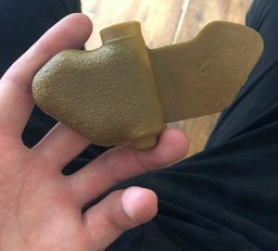Джерело: Національна поліція України
2. Введіть правило: не чіпати сторонні предмети (особливо якщо вони лежать без нагляду і виглядають покинутими).Як важливо бути пильними і не торкатися підозрілих предметів або покинутих іграшок, телефонів, побутових речей тощо.
Якщо дитина помітить щось підозріле, вона має негайно повідомити про це дорослим або комусь з інших дорослих. ні в якому разі не можна не тільки чіпати ці предмети, а й наближатися до них чи кидати в них чимось. Вибухівкою може бути начинена навіть «звичайнісінька» на вигляд кулькова ручка. Ви можете сказати дитині так: «Зараз усі допомагають Збройним Силам України, тож всі мають бути пильними. Якщо побачиш якісь покинуті речі або щось дивне — скажи мені, я дуже сподіваюся на твою уважність».
3. Оминайте зелені насадження, пустирі, розвалини, покинуті домівки тощо.
4. Ознаки замінованих територій про які необхідно повідомляти, якщо таке побачить. Це можуть бути сигнальні стрічки, дротяні розтяжки (зазвичай на рівні колін), знаки з черепом та кістками, а також з написом: “УВАГА, МІНИ!”, “DANGER MINES!”, “ВНИМАНИЕ, МИНЫ!”. Водночас заміновані ділянки можуть не мати ніяких позначок. Тому необхідно уникати й ділянок, які перелічені у попередньому пункті.
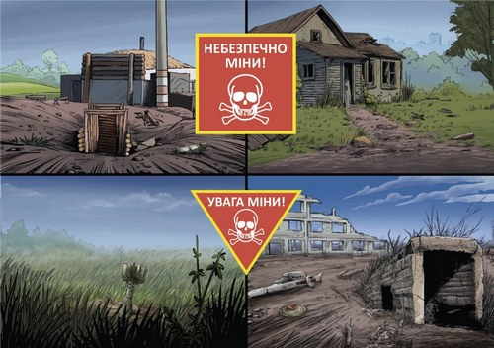
Офіційні попереджувальні знаки Джерело: https://stopmina.com/
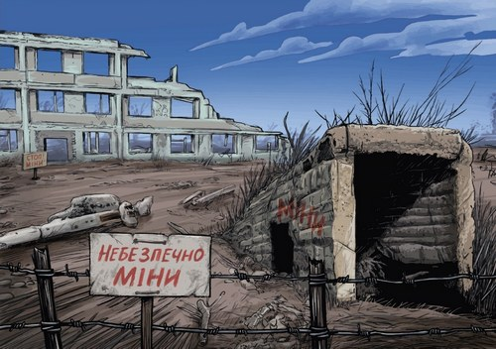
5. Що робити, якщо дитина опинилася на замінованій ділянці?
- Не намагайтеся самостійно дістатися до дитини, аби звільнити її. Є великий ризик того, що ви можете підірватися самі на очах у дитини або погубити і себе, і її. Негайно зателефонуйте 101. До прибуття рятувальників заспокоюйте дитину голосом з того місця, де ви стоїте.
- Якщо ваше місто/село знаходиться під окупацією або в ньому відбувалися бойові дії, заборонено дитині пересуватися вулицями самостійно. Навіть якщо це знайомі шляхи, якими дитина у мирний час ходила сама.
- як діяти, якщо дитина раптом опинилася на замінованій ділянці, а вас поряд нема. Не можна намагатися вийти самостійно, потрібно залишатися на місці нерухомо і голосно кликати по допомогу. У крайньому разі, якщо поряд нікого немає, потрібно йти назад повільно і обережно, максимально точно наступаючи на власні сліди.
6. Про виявлення будь-яких підозрілих знахідок негайно сповіщати органи влади. Це може бути поліція (тел. 102), пожежна служба (тел. 101), ДСНС . Надайте фахівцям максимально вичерпну інформацію про підозрілий предмет: його опис, місце розташування, дату й час виявлення. Якщо є можливість, дочекайтеся прибуття рятувальників, спостерігаючи за підозрілим предметом з безпечної відстані та попереджаючи про небезпеку оточуючих. 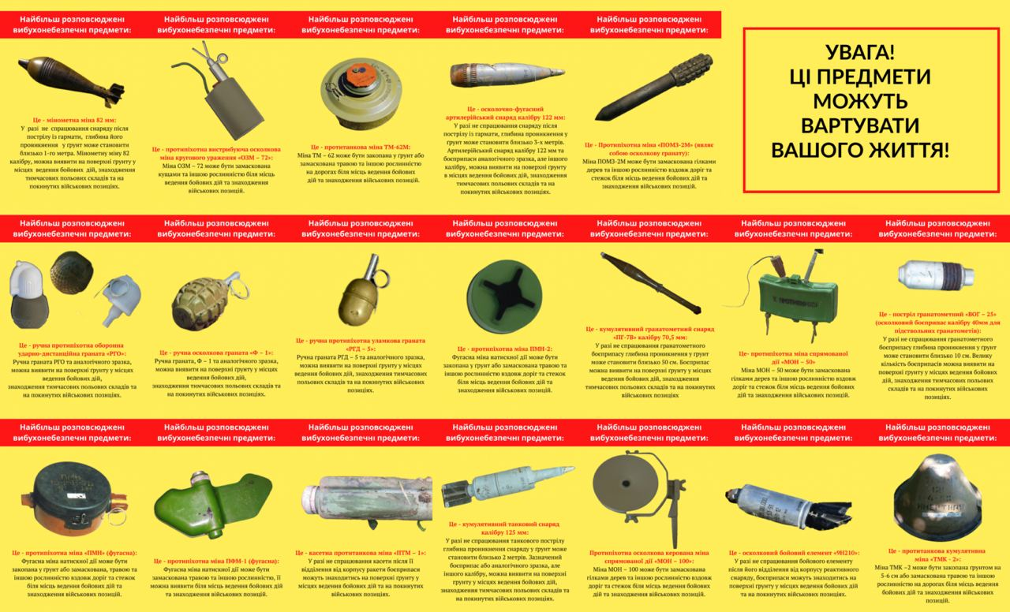Джерело: Держспецзв’язку

Як залишитися живим в зоні бойових дій?
Якщо немає можливості залишити населений пункт, де проходять активні бойові дії, то для збереження свого життя та здоров’я краще дотримуватися наступних правил:
- уникати стратегічних об’єктів, трас, колон автомашин, блокпостів, місць скупчення людей;
- при собі завжди мати документи, що підтверджують особу;
- шибки треба посилити липкою стрічкою, скотчем і картоном, закласти рами подушками;
- щільно закривати вікна та двері;
- повідомляти близьким детальний маршрут, залишаючи будинок;
- максимально запасатися водою, продуктами, теплим одягом;
- тримайте біля себе аптечку, не виходите без неї на вулицю;
- не залишати своє укриття під час денних обстрілів, навіть якщо здається, що все затихло;
- не носити одяг захисного кольору або подібному йому за кольором.

Що робити при «зустрічі» з військовим у бойовій готовності?
Якщо ви побачили людину у військовій формі, зі зброєю в позиції бойової готовності, то обов’язково потрібно:
- повільно показати чисті долоні, піднімаючи руки злегка над собою;
- спокійно пояснити, що у вас не має зброї;
- якщо поруч дитина, заспокойте і, обхопивши правою рукою, відведіть злегка назад
- запитайте, як можна залишити лінію вогню та негайно покиньте зону небезпеки;
- при прояві агресії, не заперечуйте, зберігайте спокій і чітко виконуйте вказівки.

Що робити, якщо потрапили під завали?
Якщо будинок обвалився і людина опинилися під завалами, то перш за все необхідно намагатися:
- очистити простір біля обличчя та грудей;
- розслабити м’язи та заспокоїти дихання;
- повідомити про себе, використовуючи засоби зв’язку, або привернути увагу галасом, наприклад, стуком. Не потрібно кричати, якщо людина опинилася в «повітряному мішку»;
- не приймати рішення самоевакуюватися в разі сильного завалу.

ПРАВИЛА БЕЗПЕКИ ДИТИНИ ПІД ЧАС ЕВАКУАЦІЇ
1. Заспокойтеся самі. Чим молодші діти, тим сильніше їхній психоемоційний стан залежить від стану батьків. Тому спочатку знайдіть точку рівноваги для себе. Доступний практично всім спосіб – дихальні вправи.. Лише після того, як стабілізуєтеся самі, починайте говорити з дитиною: спокійно та не надто голосно.
2. Скажіть слова підтримки. «Ми в порядку. Ми будемо робити все, що в наших силах», «Я доросла, я знаю, що робити», «Я з тобою». За необхідності повторюйте.
3. Домовтеся про правила поведінки. У небезпечній ситуації дитина повинна виконувати ваші розпорядження миттєво і без сперечань.
- Ваші прохання повинні бути лаконічними та зрозумілими.
- Якщо є можливість, завчасно порепетируйте в ігровій формі головні команди: «Стій», «Не торкайся цього», «Викинь це», «Іди до мене».
- Потренуйтеся разом із дитиною виконувати ці команди на швидкість.
4. Іграшку-супергероя — з собою! Попросіть дитину вибрати маленьку іграшку або талісман, який вона зможе покласти в кишеню. Це може бути навіть мушля з відпустки на морі або камінчик з рідного двора. Скажіть, що у хвилини, коли буде страшно чи самотньо, дитина може брати цю іграшку в руки, розмовляти з нею, розповідати їй про свої почуття.
5. Прикріпіть до верхнього одягу дитини бейдж з повною інформацією про неї. Ім‘я, прізвище, вік, контактні дані батьків, особливі медичні потреби дитини (якщо такі є), вкажіть групу крові. Окрім бейджа на одязі, покладіть дитині у кишеню записку та/або напишіть цю інформацію на її руці стійким маркером або ж наклейте цупкий скотч на одяг. Це варто зробити навіть з дітьми 7-10 років, які у звичайному житті пам’ятають персональні дані. У стані стресу забувати прості речі можуть навіть дорослі, а діти й поготів.
6. Сфотографуйте дитину перед тим, як вийти з дому. Якщо дитина загубиться, у вас буде найбільш точна фотографія, за якою люди зможуть швидше впізнати вашу дитину. Окрім цього, добре запам’ятайте (краще – запишіть), як саме одягнена дитина під час евакуації.
7. Перебувайте у фізичному контакті з дитиною. Тримайте її за руку або на руках, везіть у візку. Підтримуйте безпосередній контакт весь час, аж допоки поруч не з’явиться інший дорослий, якому ви можете довіряти. Передавайте дитину сторонній людині тільки у крайньому випадку, або якщо це військові або представники рятувальних служб – пам’ятайте, що існує небезпека викрадення дитини під час евакуації.
8. Домовтеся про місце, де ви зустрінетеся, якщо загубитесь (якщо дозволяє вік дитини).
9. Якщо дитина загубилася.
Не панікуйте. Зберіться з думками, щоб діяти чітко.
- Згадайте, де востаннє бачили дитину. Якщо в дитини є телефон – зателефонуйте.
- Попросіть когось зі знайомих чи родичів залишатися на місці на випадок, якщо дитина повернеться.
- Попитайте людей навколо, чи бачили вони дитину, назвіть основні прикмети, за наявності – покажіть фото дитини, опишіть, у чому вона одягнена.
- За можливості, дайте оголошення через гучномовець.
- Повідомте найближче відділення поліції чи зателефонуйте 102. Якщо дитина загубилась за кордоном, гаряча лінія: 116 000.
10. Важливий чат-бот: Дитина не сама. У меню чат-боту можна обрати одну з шести ситуацій, у якій вам потрібна допомога, та отримати детальні інструкції. Зокрема, чат-бот містить покроковий план дій у разі, якщо ваша дитина загубилася або ви знайшли чужу самотню дитину. Чат-бот було створено Офісом Президента України спільно з ЮНІСЕФ та Міністерством соціальної політики.
11. Остерігайтесь зловмисників: будьте пильними. Зараз українським біженцям допомагає вся Європа. Щодня пересічні громадяни з різних країн від щирого серця діляться їжею, одягом, житлом. Та не слід забувати, що ворог може використовувати цю ситуацію, аби вдарити по найціннішому: по дітях. За повідомленням військово-цивільної адміністрації, ворожа авіація розкидає дитячі іграшки та мобільні телефони, які начинені вибухівкою. Поясніть це дитині й пильнуйте за тим, щоб вона брала іграшки та інші речі лише з вашої згоди та у вашій присутності. Ніякі «забуті» або «покинуті» іграшки, смартфони тощо з землі підбирати не можна! Детальніше про це дивіться нижче у розділі «Як уберегти дитину від мін та вибухівки».

